“三峡柑橘”重庆区域分拨中心
监控设备采购与安装竞争性比选公告

一、项目名称：
“三峡柑橘”重庆区域分拨中心监控设备采购与安装。
二、项目地址：
重庆市渝北区宝环路65号。
三、项目概况：
“三峡柑橘”重庆区域分拨中心项目总建筑面积约10666㎡（设计图纸规划面积），分为两个温区，其中：-18℃至-25℃的冷冻库5079.07㎡，-1℃的冷藏库1881.97㎡，常温穿堂和月台、分拣区及其他设备用房面积约3704.96㎡。

四、主要工作内容：
完成库内12个冷库专用摄像头、45个普通摄像头、21套人脸识别门禁系统（包含主机、交换机、监视器等配套设施）的安装调试，形成完整的视频监控系统。
五、最高限价
本项目最高限价24万元。
六、投标文件要求：
1.申请人按清单报价（清单详见附件）。
2.投标文件标注单位名称并加盖公章。
3.申请人提供有效的营业执照，经营范围包括安防及监控设备等。
4.申请人提供安防工程相关资质证书。
5.因冷库为特殊监控环境，为保证设备起到良好的效果及安防设备正常运行，申请人须持有厂家对本项目投标授权书及本项目使用产品厂家开具的产品售后服务承诺函（需加盖厂家鲜章）。
6.产品质保期不低于24个月，质保金5%。
7.申请人提供至少1个近一年内（2022年10月-2023年10月）不低于20万元的相关业绩。
8.申请人认为需要提交的其他资料。
七、评标办法
采用经评审的最低投标价法确定中选人。
八、低价保证金
中选人报价低于最高限价85%的应于中选通知书发出3日内向比选人缴纳低价风险担保，其金额为投标报价与最高限价85%差额的3倍。本项目验收完成后14日内无息退还。
九、报价函投递时间和地点：
1.投递时间：2023年11月9日14时30分前；
2.地点：重庆市渝北区宝环路65号重庆市农产品集团有限公司六楼。
3.投标文件提交方式：现场递交或邮寄递交。
4.联系方式：15998971232。
十、比选结果及时间：
中选结果在网站等媒体上公示3个工作日，公示结束并经上级审批后向中选承包商发出中选通知、签订书面合同。

附件：1.监控设备平面布局图
2.报价清单

重庆三峡柑橘集团有限公司
2023年11月7日

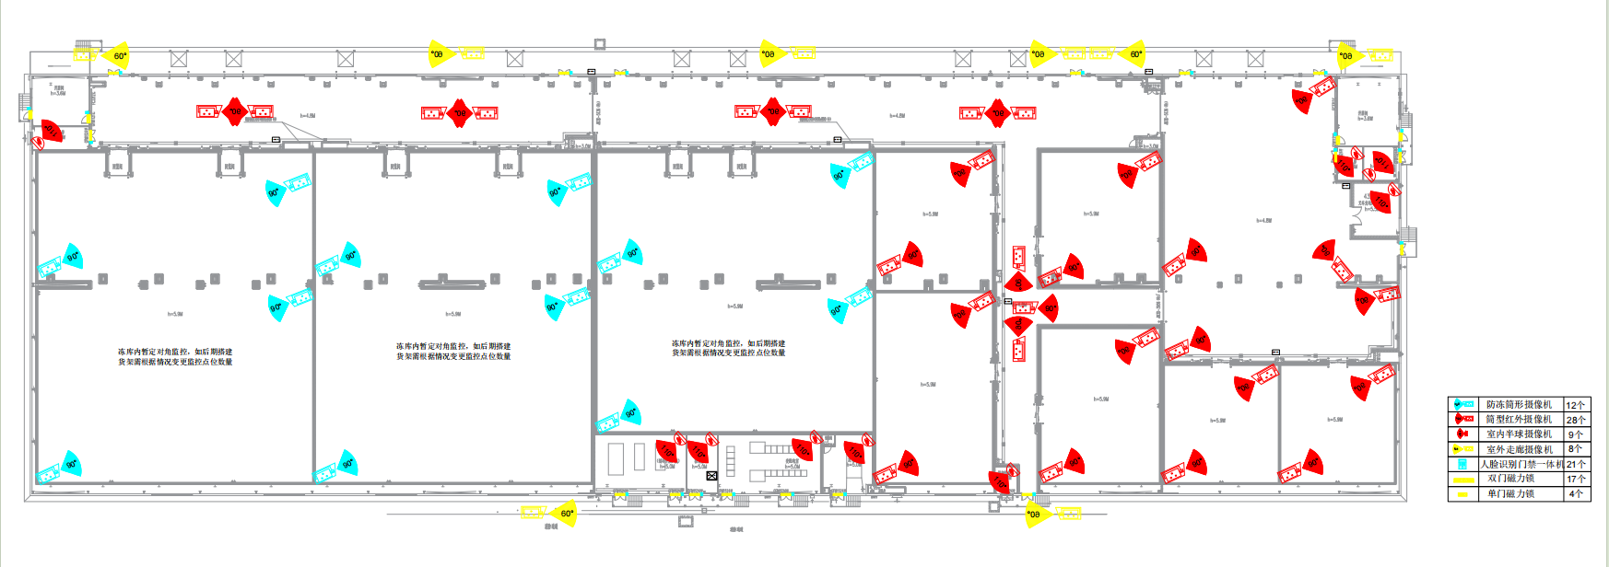
附件1
附件2
报价清单另见Excel附件。

